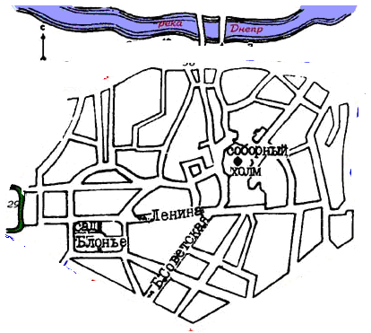

**2**



**6500**

**3**

**400**

1

**9,8**

**2,7**



**3000**

**17**

**16**

**3500**

**1**

**1,1**

**83**



**4**